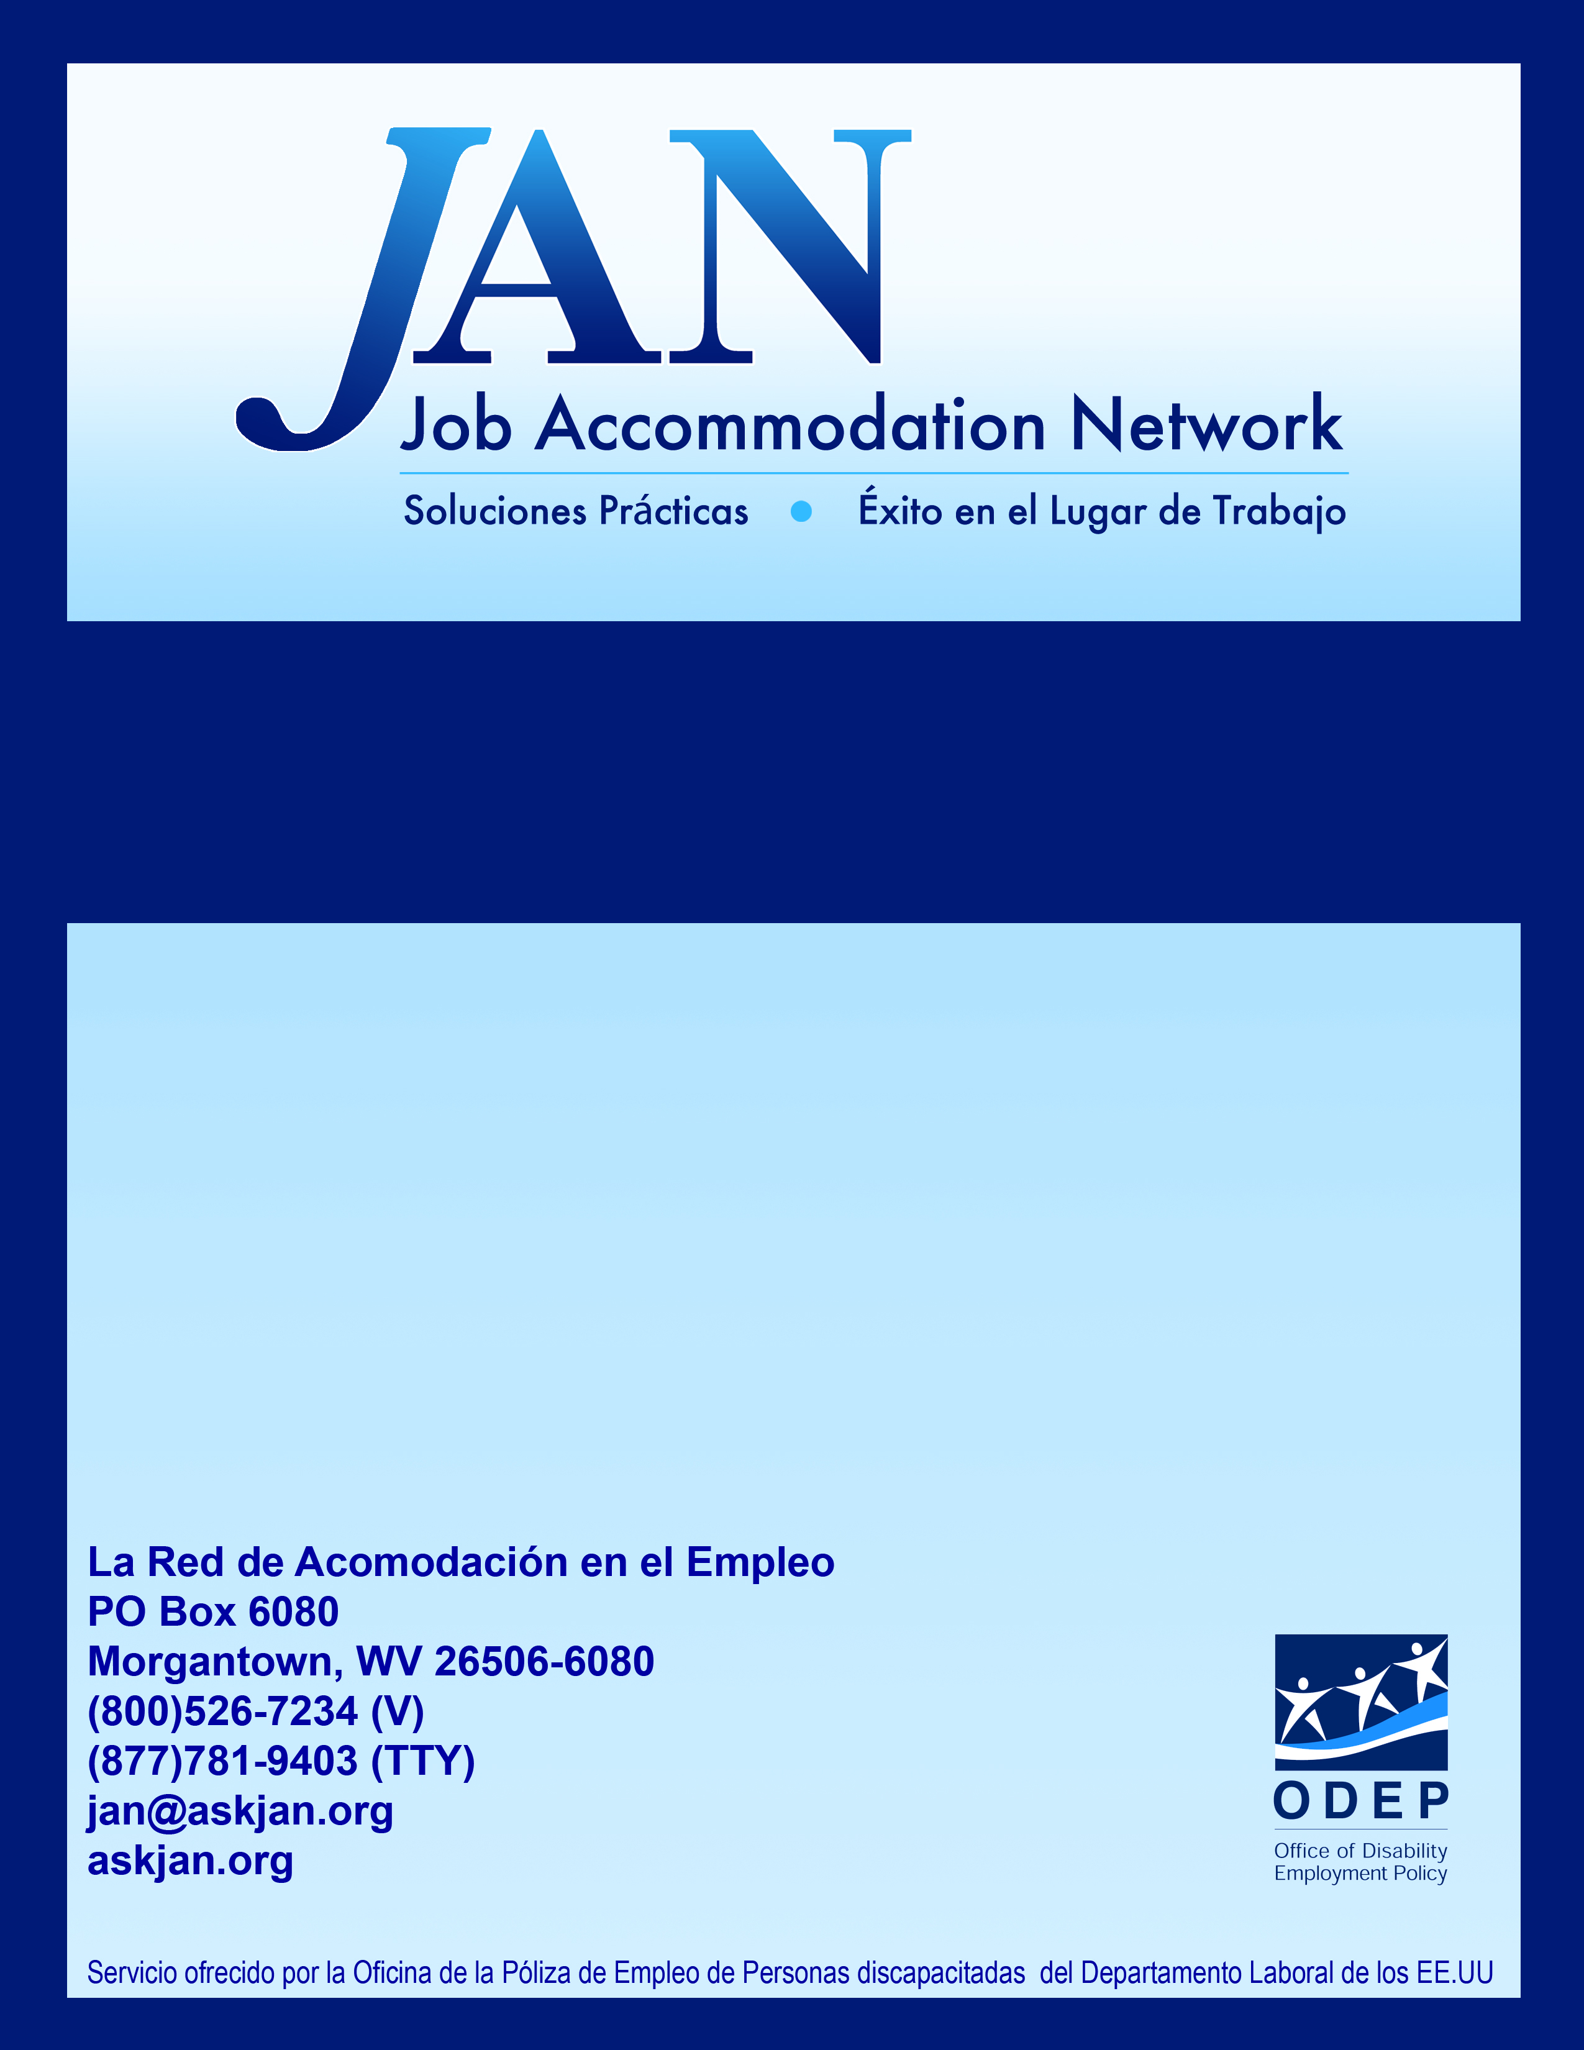
Pre-Oferta, Preguntas Relacionadas con Discapacidades: Apropiadas y Fuera de lugar

Ficha Descriptiva

Ficha Descriptiva Sobre Acomodaciones en Serie de JAN

Pre-oferta, Preguntas Relacionadas con Discapacidades: Apropiadas y Fuera de Lugar

El titulo I del Acta para Americanos con Discapacidades (ADA por sus siglas en Ingles), limita al empleador en cuanto a preguntas relacionadas a una discapacidad, o requerimiento de exanimación medica durante cualquier etapa durante el proceso de empelo: antes de hacer la oferta de trabajo, después de hacer la oferta de trabajo, o durante el tiempo que usted sea un empleado. Esta publicación provee información sobre preguntas relacionadas con discapacidad que son y no son apropiadas, durante la oferta de trabajo. Esta etapa incluye, solicitud y entrevistas.

¿Que es una pregunta relacionada con discapacidad?
Una pregunta relacionada con discapacidad es aquella que se hace con el propósito de obtener información con respecto a una discapacidad. De igual manera si las opciones de respuestas son varias y solamente algunas de las repuestas contienen información relacionadas con la discapacidad, dicha pregunta no esta relacionada con la discapacidad.

¿Que preguntas puede hacer un empleador durante la fase de pre-oferta?
Po lo general, empleadores no pueden hacer preguntas relacionadas con una discapacidad. Esto quiere decir que empleadores no pueden preguntar directamente si el solicitante posee una discapacidad o no. También, esto quiere decir que el empleador no puede hacer una pregunta similar a aquellas que se relacionan con la discapacidad.

¿Porque el ADA, prohíbe preguntas relacionadas con discapacidad en la fase de pre-oferta?
En tiempos atrás, muchas aplicaciones y entrevistas solicitaban información sobre el estado de salud mental del solicitante. Esta información, fue utilizada para excluir frecuentemente aquellos solicitantes con discapacidades antes sus destrezas y habilidades fuesen evaluadas para realizar el trabajo. Como resultado, el congreso estableció un procedimiento dentro del ADA para separar aquellas cualificaciones que no tienen que ver con estados de salud y se relacionan más con las cualificaciones del trabajo, en ves de condiciones médicas.

Para mayor información, visite: Preguntas relacionas con discapacidades en la fase pre-oferta y Exámenes Médicos (Guía del EEOC) en la siguiente pagina web: http://www.eeoc.gov/policy/docs/preemp.html Las siguientes preguntas son ejemplos de aquellas preguntas que son apropiadas o fuera de lugar durante la fase pre-oferta bajo el ADA:
Desempeño en el Trabajo
Apropiadas | Fuera de Lugar
-¿Puede usted desempeñar las tareas esenciales del trabajo que desea, con acomodaciones o sin ellas? | -¿Tiene usted algún impedimento físico o mental que no le permitiría desempeñar las tareas del trabajo que desea?  -¿Que tipo de impedimento mental usted posee que le afectaría en el desempeño de su trabajo?
Requisitos de Asistencia
Apropiadas | Fuera de Lugar
-¿Puede usted cumplir con nuestros requisitos de asistencia?  -¿Cuantos días estuvo usted ausente durante su ultimo trabajo?  -¿Cuantos lunes y viernes estuvo usted ausente sin contar aquellos por enfermedad? | -¿Cuantos días estuvo usted enfermo durante su ultimo trabajo?
Lesiones
Apropiadas | Fuera de Lugar
-¿Como se fracturo su pierna? | -¿Son sus huesos frágiles?  -¿Espera que su pierna se sane normalmente?
Uso de Drogas
Apropiadas | Fuera de Lugar
-¿Hace uso usted corrientemente de drogas ilícitas? | -¿Que tipo de medicamentos toma usted corrientemente?
-¿Ha usado usted alguna vez drogas ilícitas? | -¿Que tan frecuente hizo uso de drogas ilícitas en el pasado?  -¿Ha sido usted adicto a las drogas?  -¿Ha estado usted bajo tratamiento de adicción a las drogas?  -¿Ha estado usted bajo tratamiento por abuso de drogas?
Uso del Alcohol
Apropiadas | Fuera de Lugar
-¿Consume usted alcohol?  -¿Ha sido usted alguna vez arrestado por manejar bajo la influencia del alcohol? | -¿Que tanto alcohol usted consume?  -¿Ha tomado parte alguna vez en programas de rehabilitación?
Actualizado 8/18/08

Este documento fue desarrollado por la Red de Acomodación en el empleo, financiado por la Oficina para las Políticas de Empleo de Personas discapacitadas del Departamento del Trabajo de EE.UU. Política (DOL079RP20426). Las opiniones contenidas en este documento no reflejan necesariamente las opiniones o políticas del Departamento del Trabajo de EE.UU. La mención de marcas, productos comerciales, y organizaciones no insinúan respaldo por parte del Departamento del Trabajo de EE.UU

